السيـــرة الذاتيــــــة
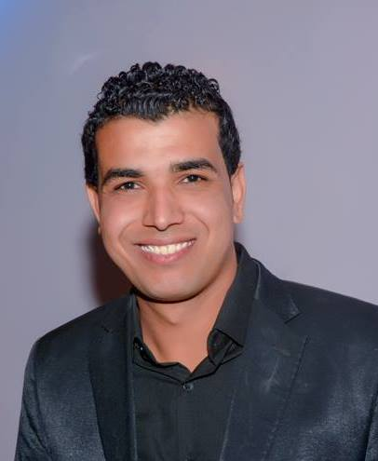
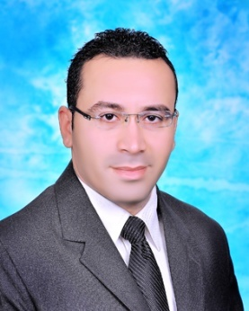
الأسم : حازم محمد بيومى أحمد سراج الدين
العنوان : المنايف / مركز ابوصوير / الاسماعيلية / مصر
hazembaiomi1989@gmail.com البريد الالكتروني :
تاريخ الميلاد : 1 / 6 / 1989 م
الخدمة العسكرية :- إعفاء نهائي
الحالة الاجتماعية : متزوج
01220707966 الموبايل :

المؤهلات العلمية:
_بكالوريوس تجارة - جامعة قناة السويس – شعبة محاسبة 2010.
_ دارس ف المستوى الثاني ماجيستير إداره أعمال M.B.A
الخبرات الوظيفيه:
- حاصل علي جائزة الشباب العربي المتميز في مجال تنميه الشباب في نسختها الثانيه عشر برعايه جامعه الدول العربيه و وزاره الشباب و الرياضه و مجلس الشباب العربي عام 2021 .
- استشارى تدريب و بناء قدرات بالجهاز المركزى للتنظيم و الادارة .
- استشارى تدريب في العديد من البرامج التدريبيه و التنمويه بوزارة الشباب و الرياضه .
- تم اختيارى ممثلا عن وزارة الشباب و الرياضه بالوفد المصرى في برنامج تبادل القيادات الشبابيه بالمملكة العربيه السعوديه عام 2018 و تم تكريمي من الهيئه العامه للرياضه بالرياض.
- مدرب بالادارة المركزيه للبرلمان و التعليم المدني _وزارة الشباب و الرياضه منذ عام 2014
- منسق مشروع قيم و حياة بالاسماعيلية منذ عام 2016
- مشرف حالة بوحدة ادارة الحالة بمديريه التضامن الاجتماعي بالاسماعيلية و هو مشروع يتم تنفيذه بالتعاون بين وزارة التضامن الاجتماعي و منظمة اليونيسيف .
- مسؤل المتابعه و التقييم في مؤسسه EDU "المؤسسه التربويه للاكتشاف المبكر و دمج ذوى الاحتياجات " بمدارس البنك الاهلي بالاسماعيليه.
- ميسر جلسات تدريبيه بهيئه انقاذ الطفوله بمشروع " مدن آمنة " بمنطة أرض اللواء بمحافظة القاهرة.
- مدرب بالمشروع القومي " مودة " الذى تنفذه وزارة التضامن الاجتماعي بالتعاون مع وزارة الشباب و الرياضه بالاسماعيليه .
- متابع فني ببرنامج " بنكمل بعض _شير سلام " لنشر السلام المجتمعي الذى تنفذه وزارة الشباب و الرياضة .
- مدرب فى برنامج ( مستقبلنا في أيدينا ) لتمكين الشباب من المحليات والمشاركة الفعالة في العمل العام .
- مدرب ببرنامج ( كلمة في جملة ) التابع للإدارة المركزيه للبرلمان و التعليم المدني بوزارة الشباب و الرياضه بأكثر من محافظة .
- تدريب الأطفال ببرنامج ( التوعية الصحية للأطفال ) بالتعاون مع صناع الحياة بوسط سيناء.
- مدرب ببرنامج ( صوت الطلائع ) لنشر السلام ونبذ العنف والتطرف بين الأطفال بأكثر من محافظة من محافظات الصعيد الذى تنفذه وزارة الشباب و الرياضه إدارة الطلائع .
- مدرب ببرنامج ( مجتمعى أرقى بدون تحرش) تحت رعاية وزارة الشباب والرياضة ومنظمة الـ G.I.Z الألمانية .
- التدريب فى البرنامج الرئاسي ( منتدى الحوار الوطني ) بمحافظات الإسماعيلية والسويس وبورسعيد .
- مدرب بالمركز العربي الأوروبي للشباب والتنمية.
- تم ترشيحي من قبل وزارة الشباب و الرياضه لحضور المؤتمر الوطنى الأول للشباب بشرم الشيخ تحت رعاية رئاسة الجمهورية 2016.
المهارات :

- اللباقة والتواصل الجيد .
- توصيل المعلومة بسهولة ويسر .
- استخدام أساليب تدريبية حديثة .
- القدرة على الاتصال والتواصل .
- العمل تحت ضغط .
- التخطيط الجيد للعمل .
- خبرة في العلاقات العامة .
- القدرة على التفاعل الجيد مع فريق العمل .
- القدرة على عمل ندوات .
- القدرة على تنظيم وتوصيل المعلومات.
- مستخدم جيد للحاسب الآلي .
- القدرة على الدعوة وكسب التأييد .

الشهادات الحاصل عليها :

- حاصل على شهادة ( T.O.T ) دورة إعداد المدربين بإلادارة المركزيه للبرلمان و التعليم المدني بوزارة الشباب والرياضة.
- حاصل علي شهادة (T.OT ) دورة اعداد مدربين بالمشروع القومي " مودة " للحفاظ علي كيان الاسرة المصريه من وزارة التضامن الاجتماعي و وزارة الشباب و الرياضه .
- حاصل على شهادة ( T.O.T ) دورة إعداد المدربين بالبرنامج الرئاسي ( مستقبلنا في أيدينا ) برعاية وزارات الشباب والرياضة والتنمية المحلية والتضامن الاجتماعي لتمكين الشباب من المشاركة الفعالة في المحليات و العمل العام .
- حاصل علي برنامج الكفاءات الاساسيه من الجامعه الأمريكيه
- العمل التطوعي :
- المشاركة في حملات التوعية لطلاب المدارس على مستوى محافظة الإسماعيلية في فريق ( فاعل خير ) التطوعي بمحافظة الإسماعيلية .
- عمل تدريبات لاطفال دار الرحمه لرعايه البنين و البنات بالاسماعيليه .

- الهوايــات

- القراوة والكتابة .

- السفر .

